***Практическая работа №2 (доп).***

***ФИО:***

***Группа:***

**Задание 1.**

1. Перейдите в каталог /home

<..скриншот..>

1. Выясните, под каким пользователем вы авторизованы в системе

<..скриншот..>

1. Узнайте ip адрес компьютера в сети.

<..скриншот..>

1. Попробуйте найти всю информацию о текущем состоянии файловой системы (разделы, пространство)

<..скриншот..>

1. Выведите на экран все содержимое главного каталога

<..скриншот..>

1. Найдите список пользователей системы

<..скриншот..>

1. Найдите список групп пользователей системы

<..скриншот..>

1. Выведите на экран информацию о группе для пользователя root

<..скриншот..>

1. Выведите на экран текущую папку

<..скриншот..>

1. Создайте папку в папке /tmp/study с именем, как ваша фамилия (например, ivanov)

<..скриншот..>

1. Перейдите внутрь этой папки, создайте там любой исполняющий файл (файл, который выводит какой-нибудь результат, на любом языке программирования)

<..скриншот..>

1. Задайте права на файл такие, чтобы другие пользователи (другой группы) могли

а. запускать ваш файл, но не изменять его

<..скриншот..>

б. посмотреть содержимое файла, но не могли запустить и изменить

<..скриншот..>

в. полные права только для владельца файла

<..скриншот..>

1. Создайте символическую ссылку на ваш файл в вашей же папке

<..скриншот..>

1. Выведите на просмотр содержимое папки и права на файлы

<..скриншот..>

1. Установите полные права на ссылку

<..скриншот..>

1. Снова посмотрите на права файлов в папке, что изменилось?

<..скриншот..>

текст

1. Верните обратно вашему файлу права только для владельца

<..скриншот..>

1. Удалите созданную символическую ссылку

<..скриншот..>

1. Посмотрите файлы вашего каталога

<..скриншот..>

1. Создайте жесткую ссылку на ваш файл, повторите пункты с 14 по 18

<..скриншоты..>

1. Выведете на экран список процессов двумя способами

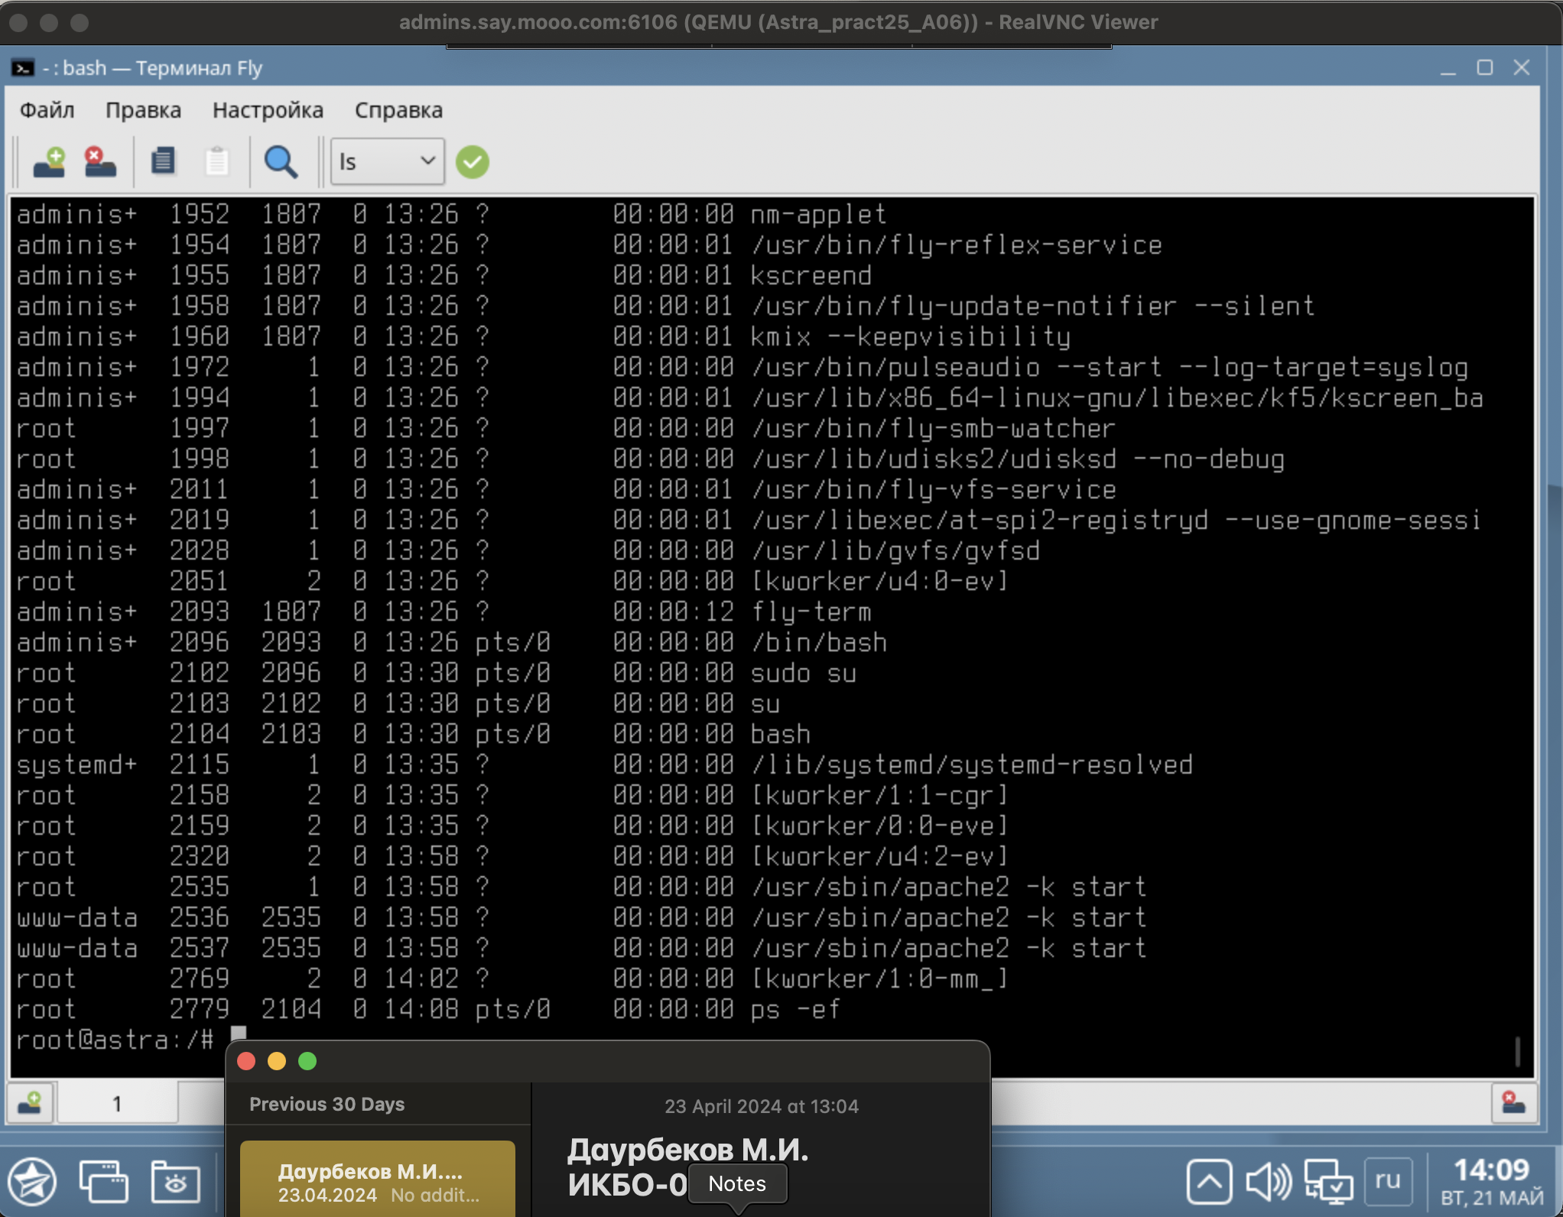

1. Попробуйте убить один из процессов

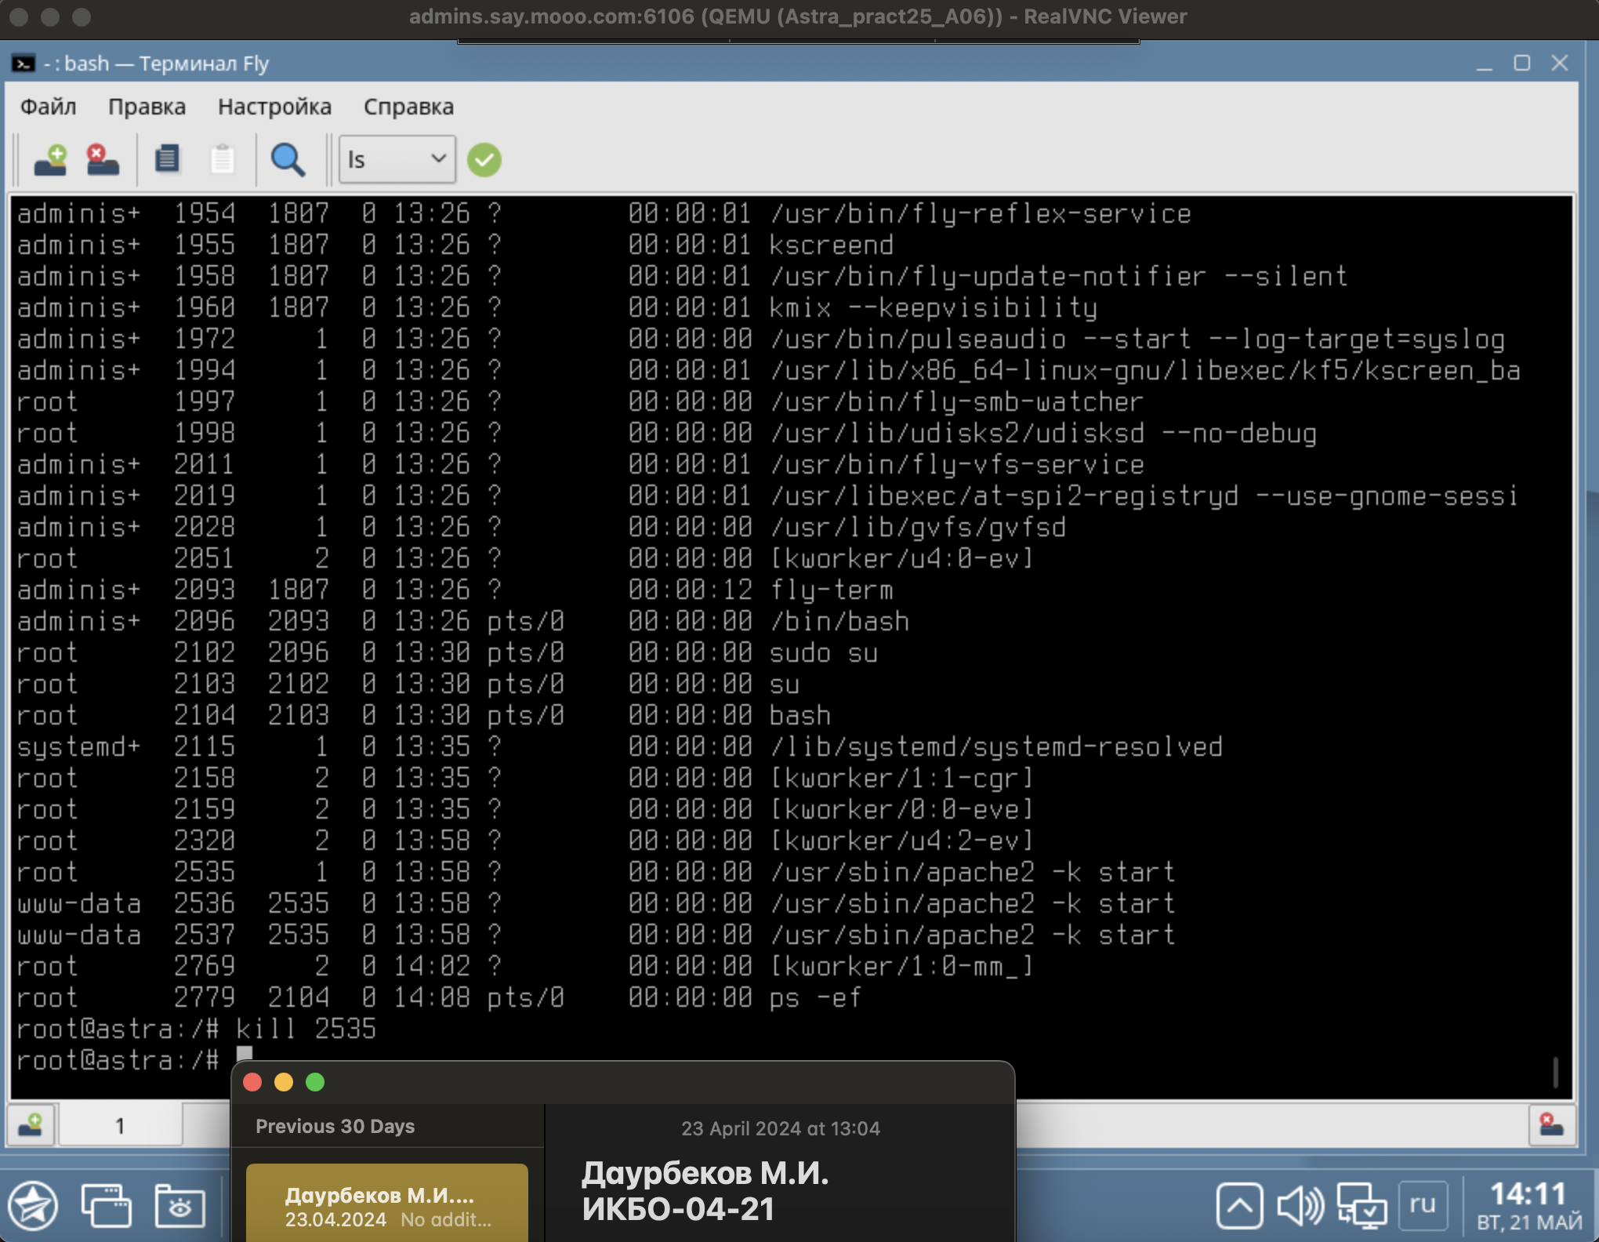

Узнайте характеристики компьютера:

1. Имя компьютера (сетевое)

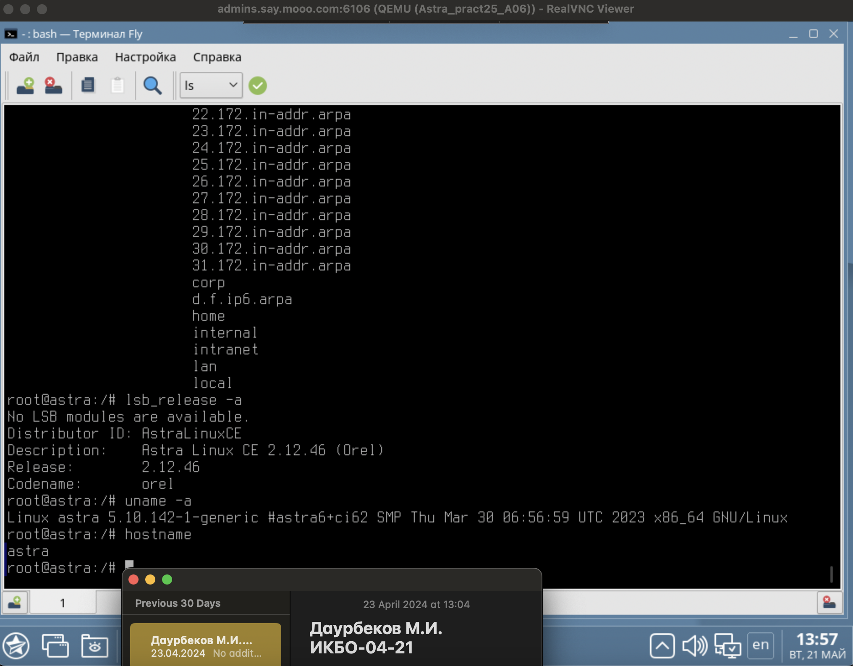

1. Версия ОС (включая № сборки)

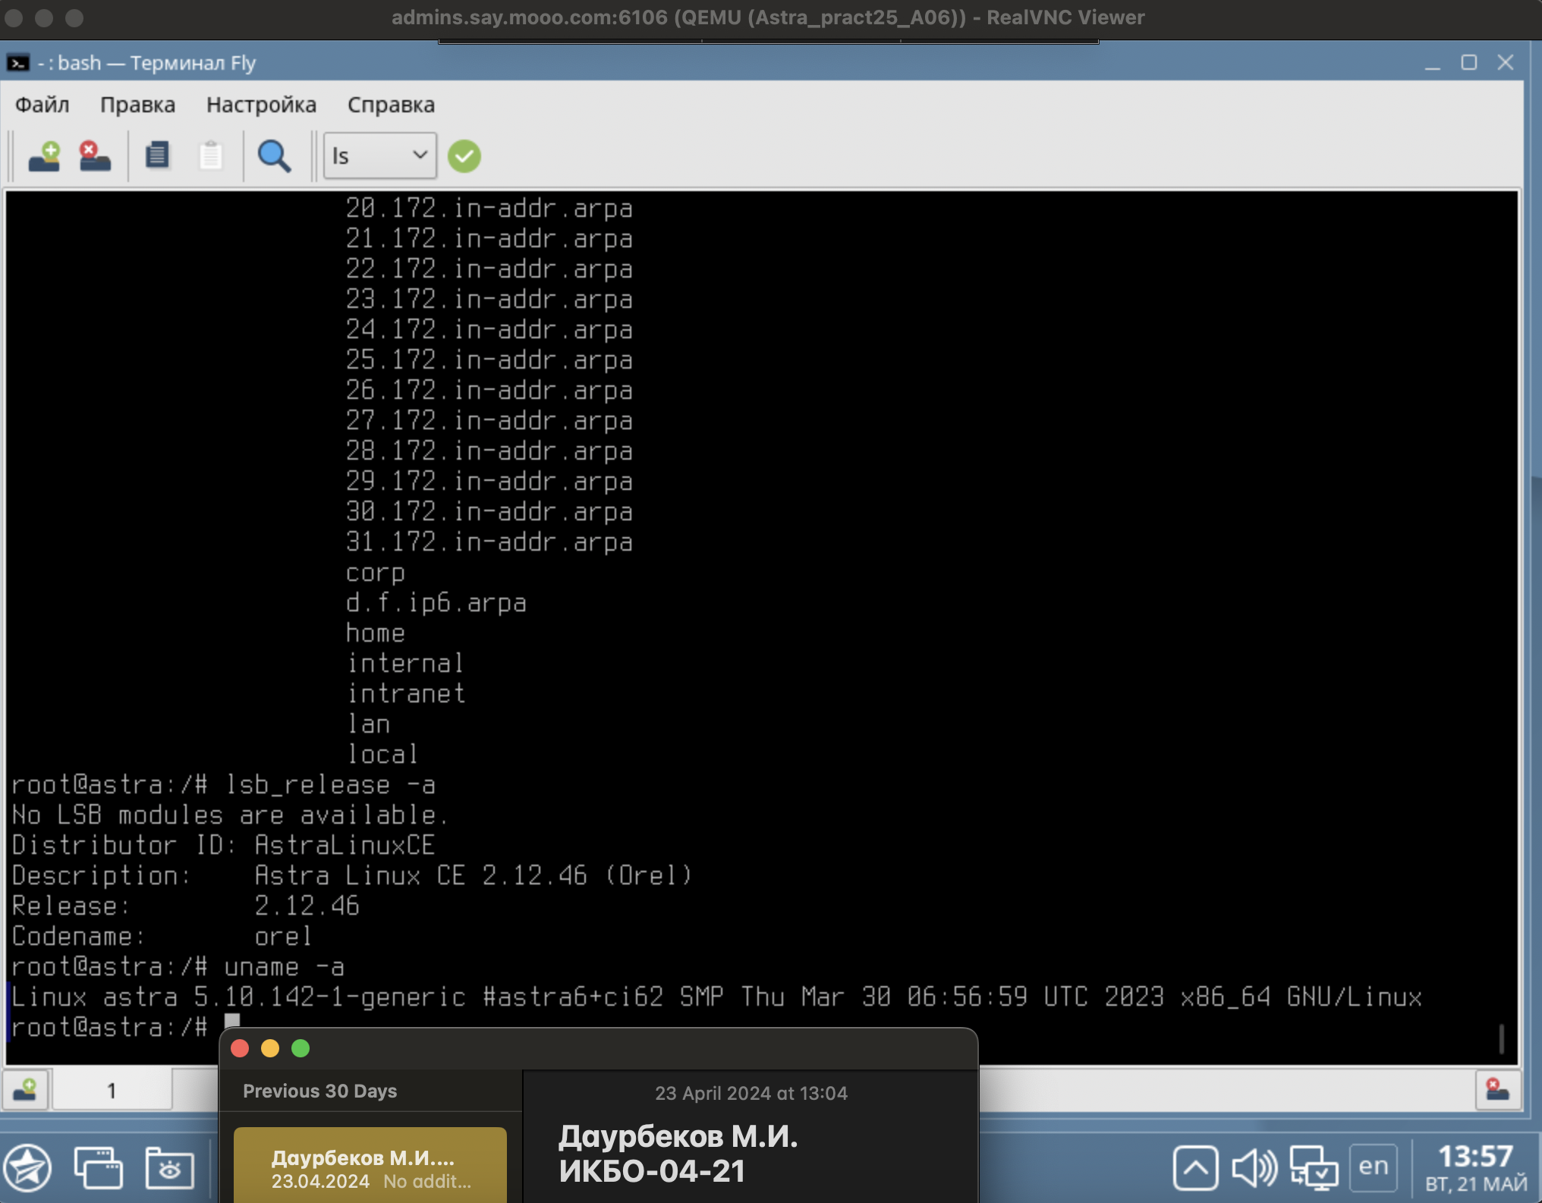

1. Модель процессора

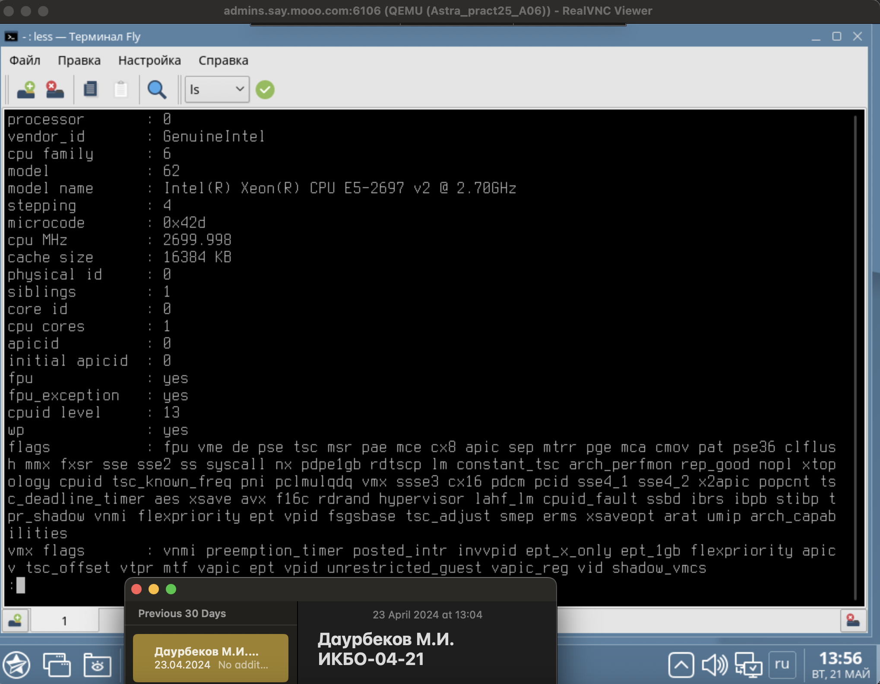

1. Объем ОЗУ

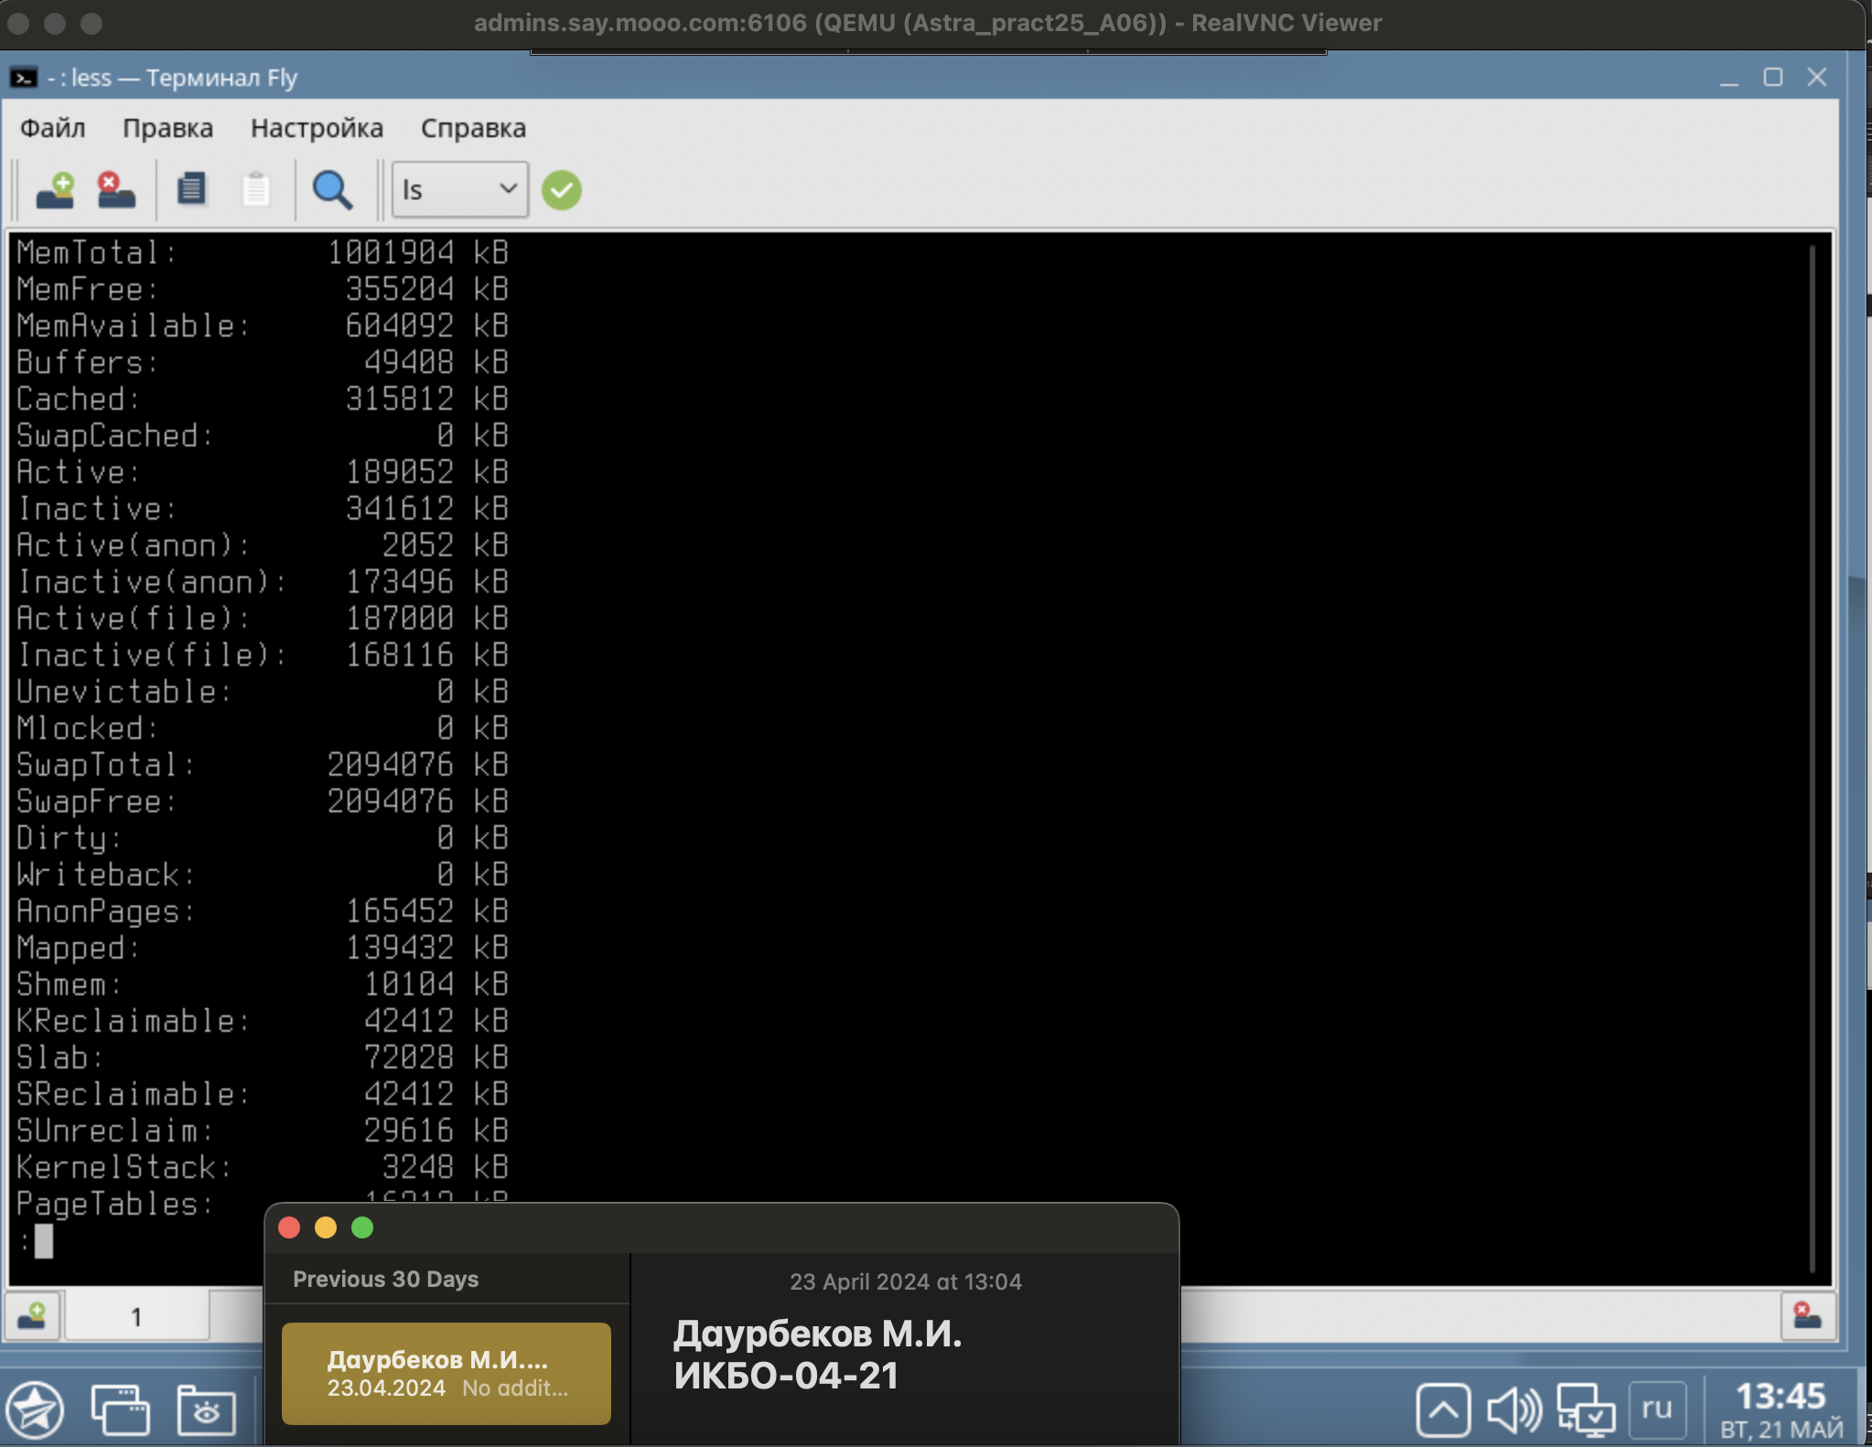

1. DNS-сервера

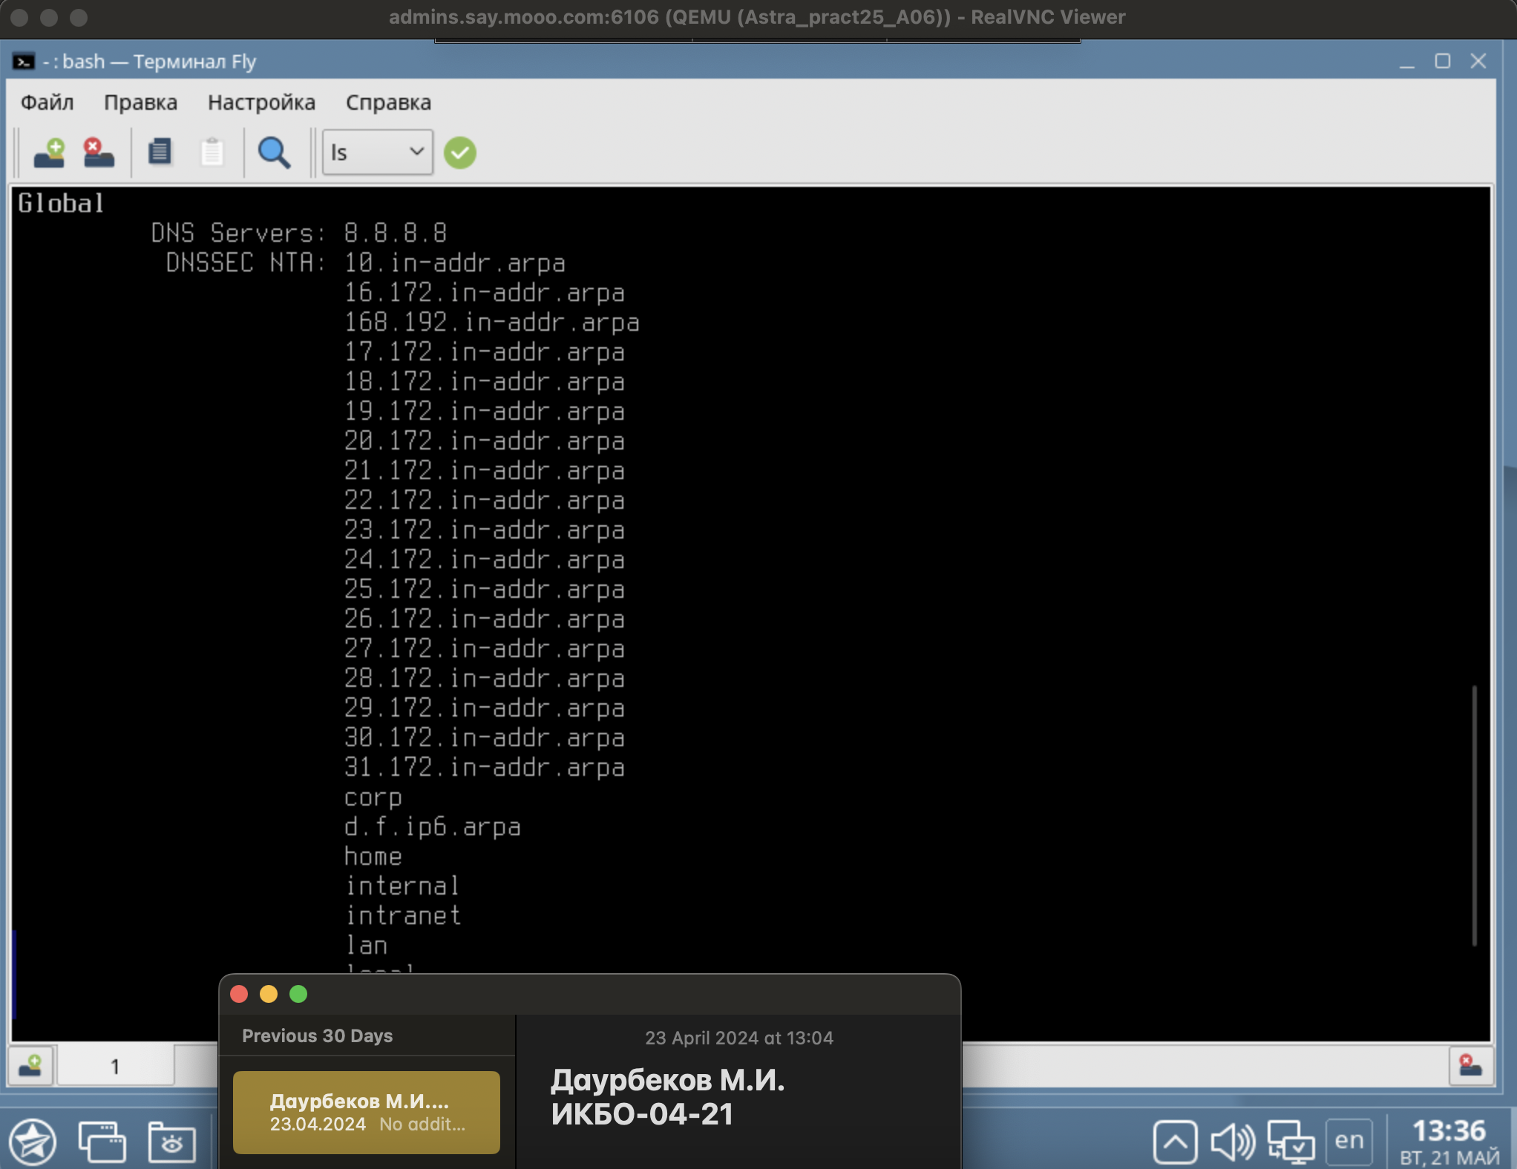

1. Шлюз по-умолчанию

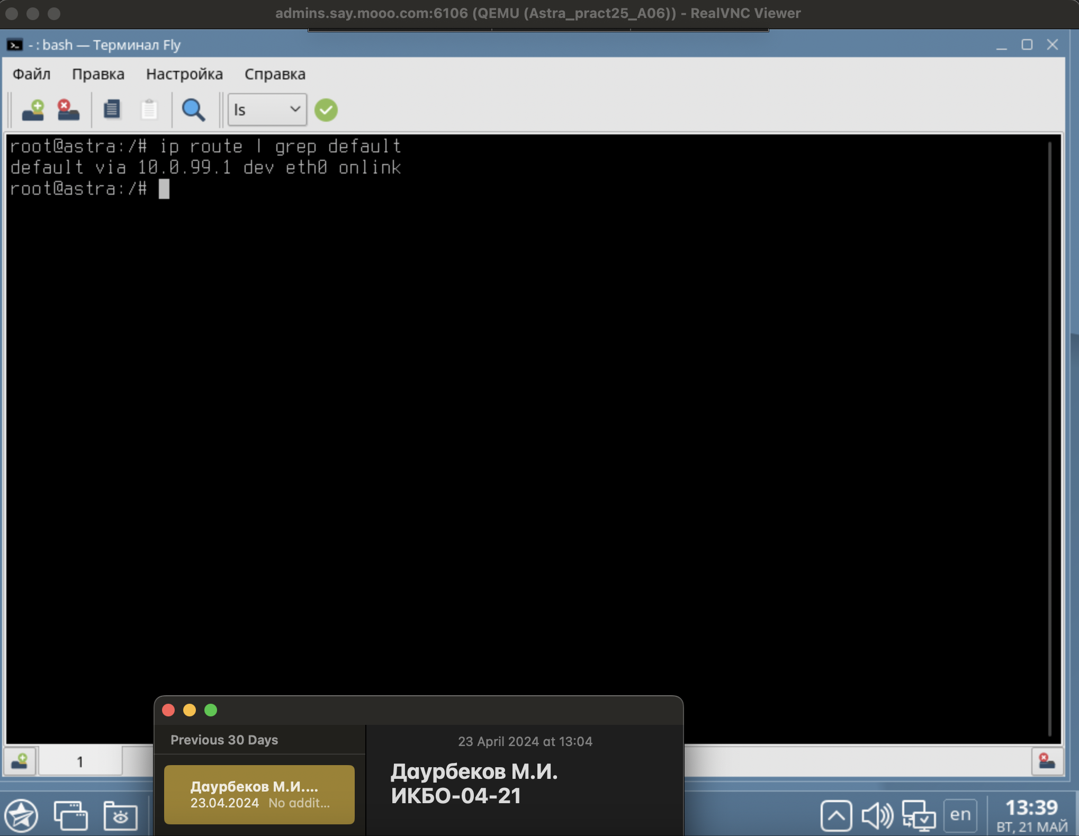

1. Серийный номер материнской платы

<..скриншот..>

1. Список установленного ПО

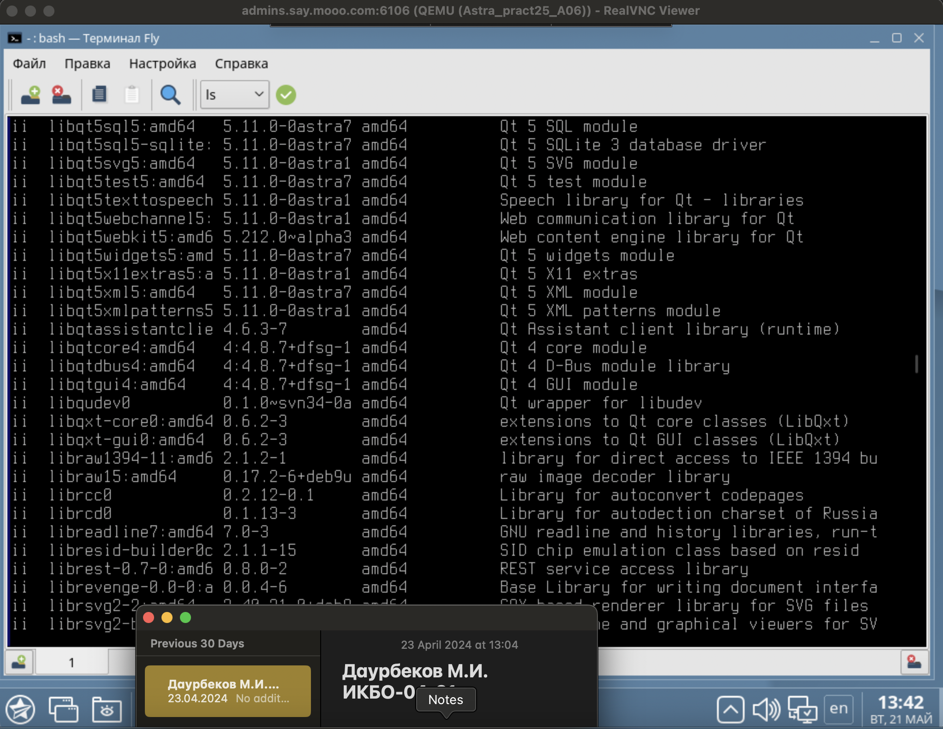

1. Список пользователей

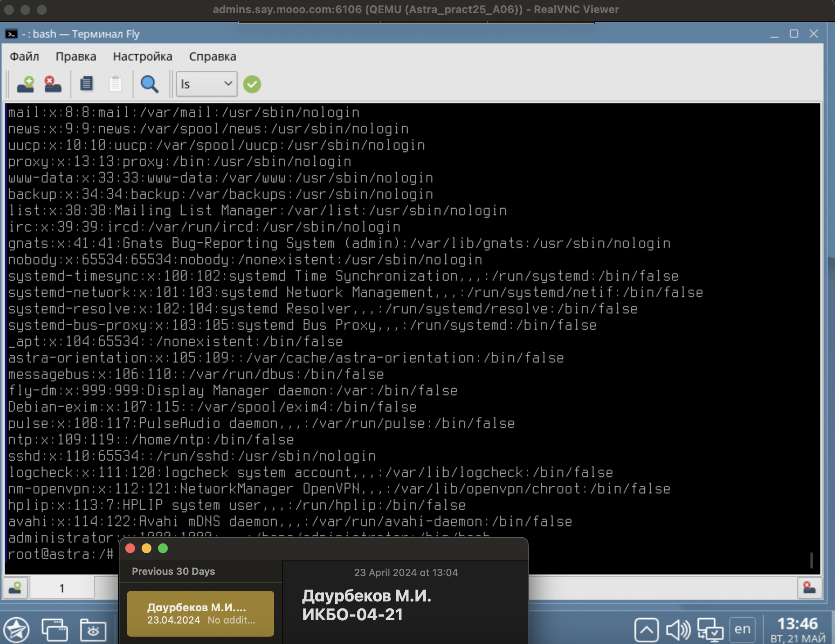

1. Общее использование

<..скриншот..>

**Задание 2.**

Дана таблица с заданиями, примеры для решения которых располагаются в трех строках: дано, команда, итог. В зависимости от задания необходимо заполнить одну из трех строк необходимыми значениями.

|  |  |
| --- | --- |
| **Даны права доступа, их меняют командой chmod, какие права будут у файла после применения chmod**? **Заполните строку «Итог».** | |
|  | |
| Дано: | -rwxr-xr-- file1.file |
| Команда: | chmod go=rx file1.file |
| Итог: | -_________ file1.file |
|  | |
| Дано: | -rwx---rw- file4.file |
| Команда: | chmod go+r-w file4.file |
| Итог: | -_________ file4.file |
|  | |
| Дано: | -r—r—r—file5.file |
| Команда: | chmod u=rwx file5.file&& chmod g+wx file5.file |
| Итог: | - _________file5.file |
|  | |
| Дано: | -rwx-wx-wx file7.file |
| Команда: | chmod a=r file7.file |
| Итог: | -_________ file7.file |
|  | |
| Дано: | -r-xr-xr-x file8.file |
| Команда: | chmod go-r+w file8.file |
| Итог: | -_________file8.file |

|  |  |
| --- | --- |
| **Даны начальные права доступа, потом была введена команда chmod и права были изменены. Введите корректную команду chmod.** | |
|  | |
| Дано: | -rwxr—r— file3.file |
| Команда: | chmod |
| Итог: | ----rwxr—file3.file |
|  | |
| Дано: | -rw—w-rw- file6.file |
| Команда: | chmod |
| Итог: | -rw-rw-rw file6.file |
|  | |
| Дано: | -rw----rw- file9.file |
| Команда: | chmod |
| Итог: | -r-xr-xr-x file9.file |
|  | |
| Дано: | -rw-r-xrwx file10.file |
| Команда: | chmod |
| Итог: | ----------file10.file |
|  | |
| Дано: | -r-xrw-r—file13.file |
| Команда: | chmod |
| Итог: | -r—r-x--- file13.file |

|  |  |
| --- | --- |
| **У файла не было никаких прав, ввели команду chmod. Заполните строку «Итог».** | |
|  | |
| Дано: | ---------- file2.file |
| Команда: | chmod ug+rw file2.file && chmod go=wx file2.file |
| Итог: | -_________ file2.file |
|  |  |
| Дано: | ---------- file16.file |
| Команда: | chmod a=rw file16.file && chmod go-w+x file16.file |
| Итог: | -_________ file16.file |
|  |  |
| Дано: | ---------- file17.file |
| Команда: | chmod ugo+rx file17.file && chmod g-r+wx file17.file |
| Итог: | -_________ file17.file |
|  |  |
| Дано: | ---------- file19.file |
| Команда: | chmod ug+wx file19.file && chmod go-w file19.file |
| Итог: | -_________ file19.file |
|  |  |
| Дано: | ---------- file20.file |
| Команда: | chmod ugo+rx file20.file && chmod go+w file20.file && chmod uo-x file20.file |
| Итог: | -_________ file20.file |